1 Rollen für die beiden Szenen
Ein Satz für die Gruppe. Sechs Rollen einschließlich Leitung. Entlang der gestrichelten Linien ausschneiden. Die vollständigen Worte stehen im Bibelanhang des Begleithefts.
  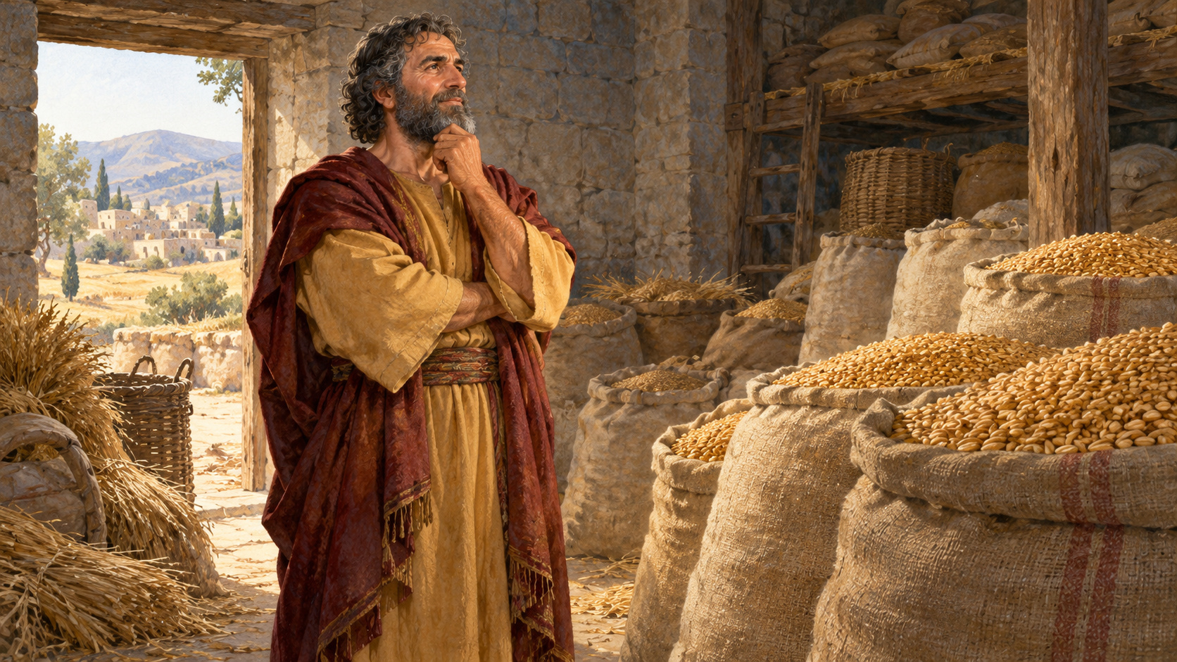 | Reicher Bauer  Szene A. Lies Lk 12,17–19. Zeige, wie du dich auf große Vorräte verlässt. Nach den Worten der Leitung endet das Gleichnis.
   | Jesus  Szene B. Sprich Jesu Worte in Mt 19,17–19, 21, 23–24 und 26. Nach dem Weggang des jungen Mannes geht das Gespräch weiter.
   | Reicher junger Mann  Szene B. Deine Worte: Mt 19,16, die Frage in Vers 18 und Vers 20. Gehe beim Vorlesen von Vers 22 traurig weg.
  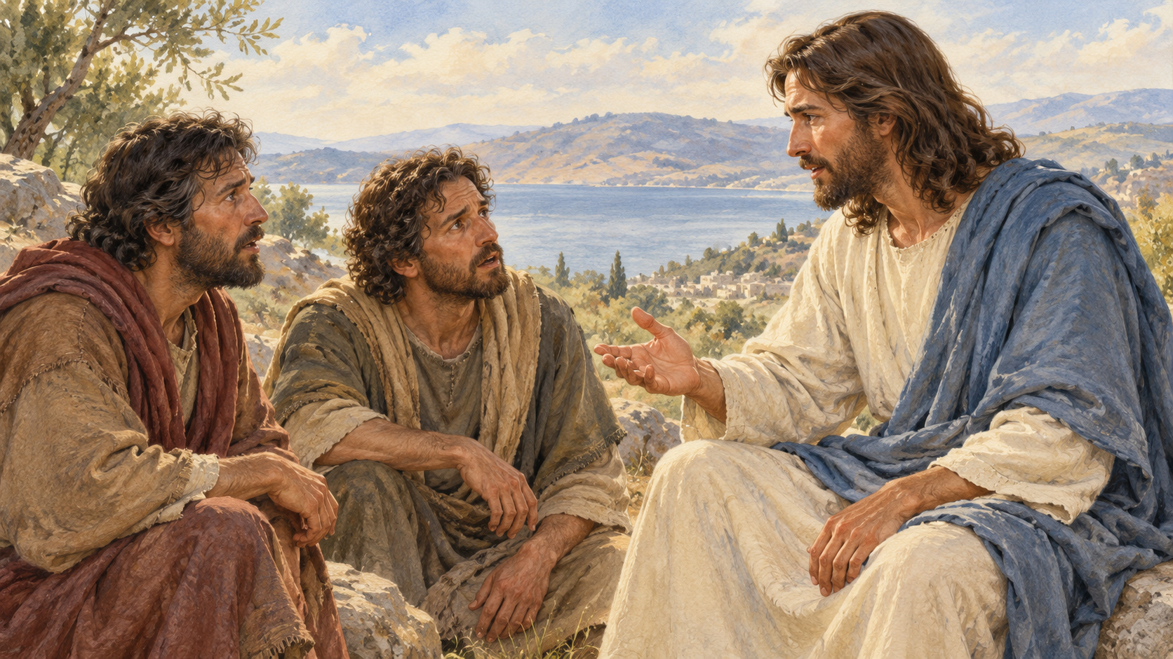 | Erster Jünger  Beobachte die Begegnung. Stelle nach Mt 19,24 mit dem zweiten Jünger die Frage aus Vers 25. Höre die Antwort.
  Zweiter Jünger
  Beobachte die Begegnung. Stelle mit dem ersten Jünger die Frage aus Mt 19,25. Bleibe bis zu Jesu Antwort in Vers 26.
  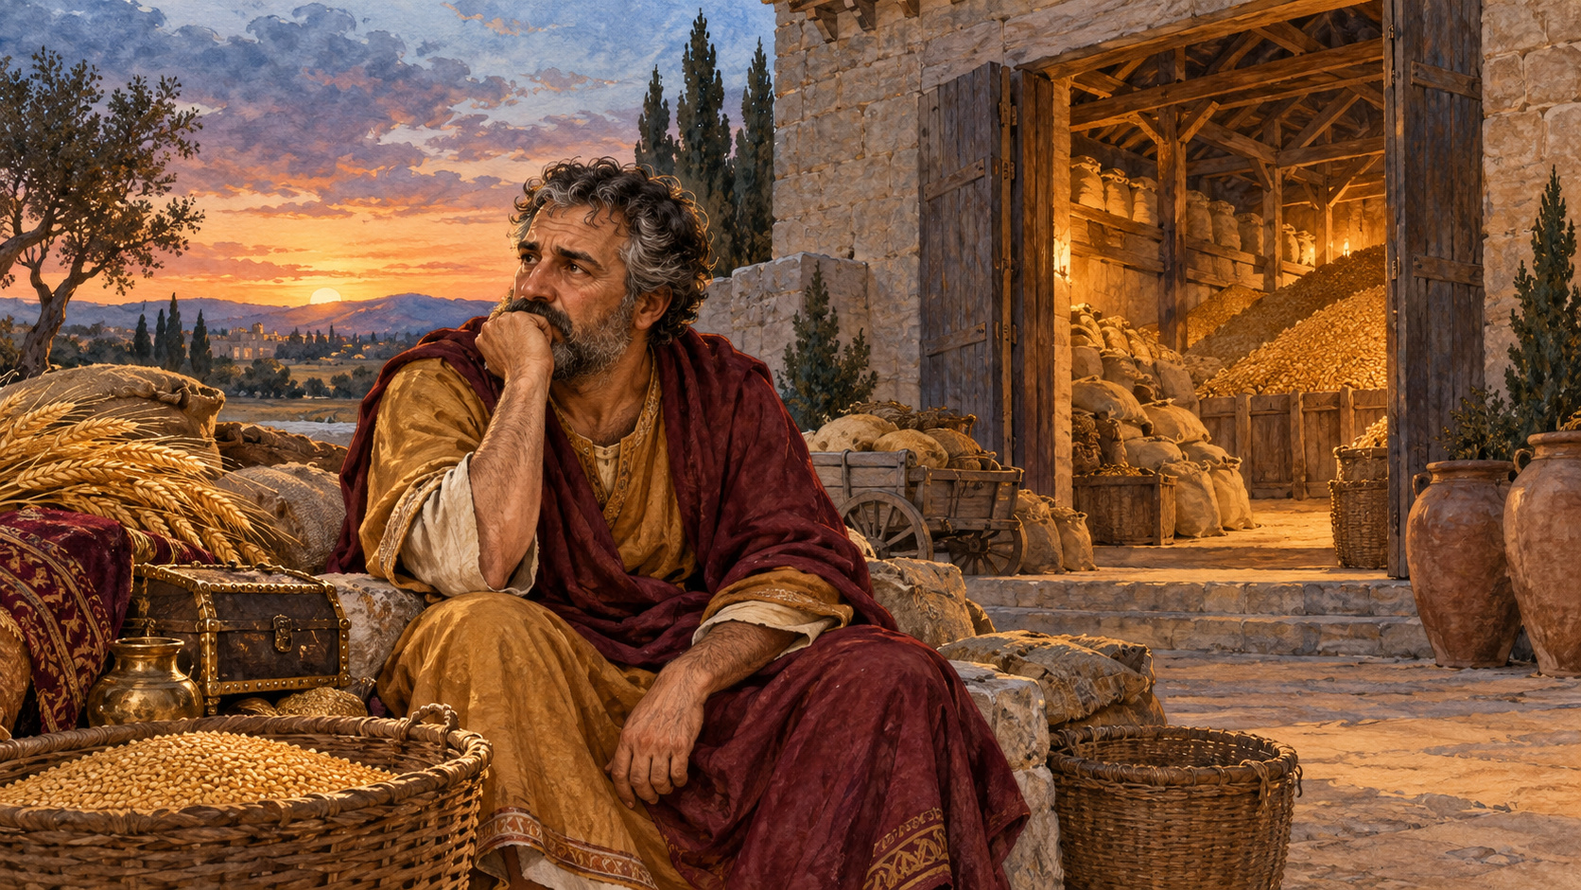 | Leitung  Lies die Erzählung und Gottes Worte in Lk 12,20. Beide Abschlüsse bleiben erhalten. Das Gespräch beginnt nach Mt 19,26.

Nach dem Weggang des jungen Mannes geht es bis Mt 19,26 weiter. Danach besprechen wir beide Geschichten.

2 Zwei Geschichten
Vier Karten pro Paar. Ordnet sie A und B zu, dann jeweils Anfang und Abschluss. Die Schreibfelder bleiben zusammen.
B Ende der Begegnung  Der junge Mann geht traurig weg. Die Jünger fragen nach der Rettung. Jesus sagt, dass bei Gott alles möglich ist. | A Reiche Ernte  Der Bauer will größere Scheunen bauen und rechnet mit vielen sorglosen Jahren.
B Die Frage des jungen Mannes  Er fragt nach dem ewigen Leben. Jesus spricht von den Geboten und ruft ihn, seinen Besitz den Armen zu geben und ihm zu folgen. | A Die Frage nach dem Leben  In dieser Nacht wird seine Seele gefordert. Wem gehört dann das Gesammelte? Jesus spricht von dem, der nicht reich in Bezug auf Gott ist.

Welche Schwierigkeit haben beide gemeinsam:
_________________________________________________________________
Welche Hoffnung gibt der Abschluss der Begegnung:
_________________________________________________________________

3 Großzügigkeit im Alltag
Sechs Situationen pro Paar. Gruppen: „Handeln möglich“, „Zuerst klären“, „Angebot ändern“. Nennt die entscheidende Bedingung.
   | 1 Ein Buch leihen  Ein Freund bittet um dein Buch für zwei Tage. Es gehört dir, du liest es gerade nicht. Die Rückgabe ist vereinbart.
   | 2 Das Spiel der Gruppe  Du möchtest das gemeinsame Spiel verschenken. Es gehört dir nicht. Die anderen haben noch nicht zugestimmt.
   | 3 Dank als Gegenleistung  Du hilfst nur unter der Bedingung, dass dein Freund allen öffentlich von deiner Großzügigkeit erzählt.
  4 Gemeinsam reparieren
  Ein Freund bittet um Hilfe beim Spiel. Du hast zehn Minuten Zeit und kannst es reparieren. Du hältst den vereinbarten Termin ein.
   | 5 Wird das Geschenk gebraucht  Du hast Sachen für einen Bekannten gesammelt, aber nicht gefragt, ob er sie braucht. Was klärst du vor der Übergabe?
   | 6 Eindruck um jeden Preis  Du gibst das für die Heimfahrt zugesagte Geld für schöne Preise aus. Nun können die Gäste nicht zurückfahren.

Nach Bedarf, Zustimmung und Rückgabe zu fragen gehört zur Rücksicht auf den anderen.

4 Angebote für den Spieleabend
Ein Satz pro Team. Preise in Spielmarken. Jeder Kauf ist einmal möglich. Wählt Neukauf oder Reparatur. Insgesamt 12, davon 3 für die Fahrt.
  Heimfahrt 3
  Den Gästen bereits zugesagt. Diese 3 Marken werden vor jedem Kauf zurückgelegt.
  Neues Spiel 7
  Vollständig und sofort spielbar. Als Alternative zur Reparatur.
  Reparatur 2
  Ersatzteile und Klebstoff. In zehn Minuten setzt das Team das alte Spiel instand. Als Alternative zum Neukauf.
  Dekoration 3
  Bänder und Raumschmuck. Für das gemeinsame Spielen nicht erforderlich.
  Preise 5
  Kleine Preise für Gewinner. Die Gäste haben nicht darum gebeten. Man kann darauf verzichten.
  Begleitung 0
  Zwei Jugendliche erklären die Regeln und spielen mit. Kostet kein Geld, braucht aber Zeit.

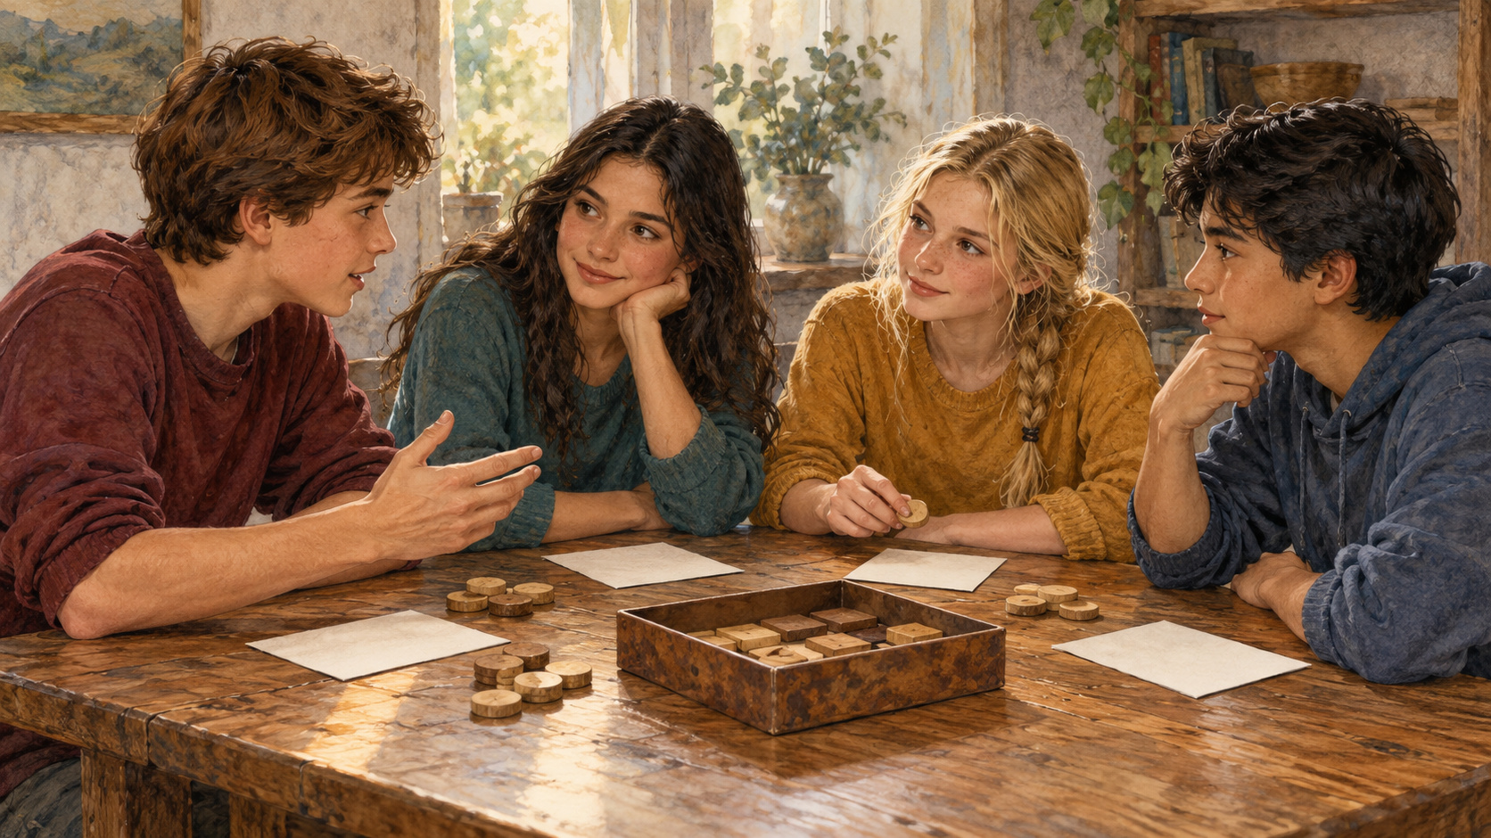 | Legt die Marken auf die gewählten Karten. Ein Rest darf bleiben. Persönliche Begleitung gehört zu jedem Plan.

5 Teamhinweise und zwei Pläne
Jeder liest einen Hinweis und erklärt ihn dem Team. Behaltet den ersten Plan. Eine neue Bedingung kommt später von der Leitung.
  1 Budget
  Insgesamt 12 Marken. Davon sind 3 für die Heimfahrt zugesagt. Frei verfügbar sind 9. Es ist ein Lernspiel, echtes Geld wird nicht benötigt.
  2 Was schon da ist
  Das alte Spiel gehört der Gruppe. Die Leitung erlaubt Nutzung und Reparatur für 2 Marken. Zehn Minuten bleiben bis zum Treffen. Ein neues Spiel kostet 7.
  3 Wünsche der Gäste
  Jüngere Kinder kommen. Sie möchten mit den Älteren spielen. Benötigt werden ein nutzbares Spiel und zwei Jugendliche zur Begleitung. Preise wurden nicht gewünscht.
  4 Freie Auswahl
  Dekoration kostet 3, Preise 5, Begleitung 0. Jeder Kauf ist einmal möglich. Wählt entweder Neukauf oder Reparatur. Ein Rest darf bleiben.

Hört zuerst alle vier Hinweise. Notiert dann die Käufe und verteilt die Zeit der Helfenden.

Erster Plan — Ausgaben und Summe:
_________________________________________________________________
Rest und zwei Personen zur Begleitung:
_________________________________________________________________
Zweiter Plan — Antwort auf die neue Bedingung:
_________________________________________________________________
Zweites Budget und was bleibt:
_________________________________________________________________

6 Mein Schritt zum Teilen
 | Das Blatt bleibt bei dir. Ein erfundenes Beispiel ist möglich. Preise deiner Sachen oder das Einkommen deiner Familie brauchst du nicht aufzuschreiben.

Wem möchte ich helfen:
_________________________________________________________________
Was braucht diese Person:
_________________________________________________________________
Was kann ich teilen:
_________________________________________________________________
Was frage ich vorher:
_________________________________________________________________
Was vereinbaren wir zu Rückgabe oder Hilfe:
_________________________________________________________________
Wann mache ich den ersten Schritt:
_________________________________________________________________
Herr Jesus Christus, ich danke Dir für das, was Du mir anvertraut hast. Hilf mir, den Menschen neben mir zu sehen, frei von Habgier zu werden und mit Liebe zu teilen. Lehre mich, Deinem Ruf zu folgen und die Würde anderer zu achten. Amen.
Eigens formuliertes Gebet. Stilles Zuhören ist möglich.

